ПЗ по ТВЗ №04 – Расчет и выбор крана для монтажных работ
5.3. Технические характеристики крана

Стреловые краны относятся к мобильным монтажным средствам, свободно перемещаются с одной стоянки (объекта) на другую, имеют высокую маневренность и большую зону обслуживания. Стреловые краны широко применяются для погрузо-разгрузочных работ и монтажа конструкций одно- и малоэтажных зданий.
Для увеличения вылета стрелы применяют дополнительные устройства – гуськи или клювы со вспомогательным крюком.
Тип выбираемого монтажного крана определяется:
- конструктивной схемой и размерами здания;
- принятыми методами монтажа;
- массой, размерами и расположением основных конструктивных элементов.
Выбор крана начинают с уточнения массы сборных элементов, монтажной оснастки, грузозахватных устройств, габаритов и проектного положения конструкций в сооружении.
Определяются группы сборных элементов, которые характеризуются максимальными монтажными, техническими параметрами. Для этих сборных элементов подбирают наименьшие требуемые параметры монтажных кранов.
Требуемые параметры монтажных кранов:
а) требуемая грузоподъемность, $Q^{тр}$, т;
б) требуемая высота подъема стрелы, $Н_{стр}^{тр}$, м;
в) требуемая длина стрелы,${ L}_{с}^{тр}$, м;
г) требуемый вылет стрелы, $L_{стр}^{тр}$, м.
Расчет ведут приближенным способом, обеспечивающим точность, достаточную для курсового проекта.
Грузоподъемность - наибольшая масса груза, которая может быть поднята краном при условии сохранения его устойчивости;
Высота подъема крюка - расстояние от уровня стоянки крана до центра грузового полиспаста в его верхнем положении;
Длина стрелы - расстояние между осью крепления стрелы крана и вертикальной осью, проходящей через центр обоймы грузового полиспаста;
Вылет стрелы - расстояние между осью вращения поворотной платформы крана и вертикальной осью, проходящей через центр грузового полиспаста;
Колея - расстояние между осями передних и задних колёс пневмоколесных или рельсовых кранов.
Для расчета требуемых технических характеристик крана выбираем два варианта.
Марки кранов подбирают по техническим характеристикам, приведенным в справочниках, удовлетворяющим расчетным данным, приведенным ниже.

Определив требуемые расчетные параметры крана, подбираем в соответствии с ними краны, рабочие параметры которых равны или несколько больше параметров, полученных расчетным путем.
Для первого варианта принимаем стреловой кран на гусеничном ходу СКГ-25.
Для второго варианта принимаем стреловой кран на пневмоколесном ходу К-401.
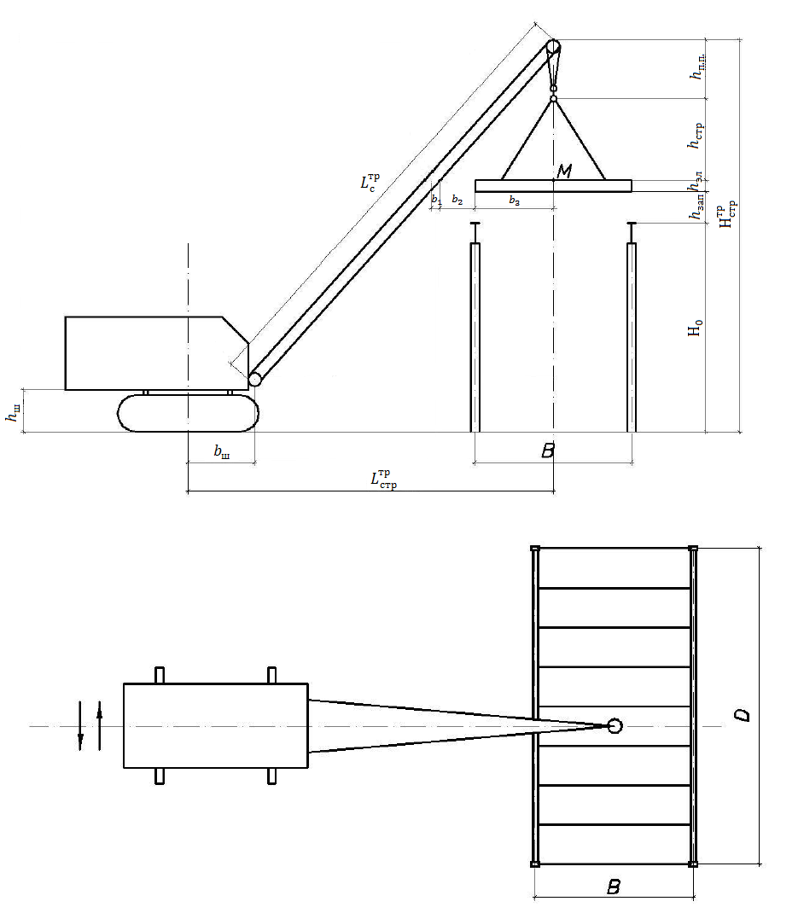
Рисунок 5.1 - Схема для определения требуемых технических параметров стрелового крана
Требуемая грузоподъемность ($Q^{тр}$) определяется по формуле:
$Q^{тр}=g_{стр}+P_{эл}$, (13)
где $g_{стр}$ - вес грузозахватного приспособления, а также всех сопутствующих приспособлений, т;
$P_{эл}$ – вес монтируемого элемента, т.
Требуемая высота подъема стрелы ($Н_{стр}^{тр}$) определяется по формуле:
$Н_{стр}^{тр}=Н_{0}+h_{зап}+h_{эл}+h_{стр}+h_{п.п.}$, (14)
где $Н_{0}$ - отметка установки конструкции либо высота конструкции, над которой проносится монтируемая конструкция, м;
$h_{зап}$ - запас по высоте, принимаем от 0,5 до 1м, в курсовом проекте принимаем запас равным 1 м;
$h_{эл}$ – высота элемента в проектном положении, м;
$h_{стр}$ - расчётная высота грузозахватного приспособления, м;
$h_{п.п.}$ - высота грузового полиспаста в стянутом состоянии, принимаемая в нашем курсовом проекте равным 1,5 м.
Требуемая длина стрелы (${ L}_{с}^{тр}$) определяется по формуле:
${ L}_{с}^{тр}=\sqrt{{\left(L_{стр}^{тр}-b_{ш}\right)}^{2}+{\left(Н_{стр}^{тр}-h_{ш}\right)}^{2}}$, (15)
где $L_{стр}^{тр}$ – требуемый вылет стрелы определяемый по формуле (16),м;
$b_{ш}$ - расстояние от оси вращения крана до оси крепления стрелы (шарнира) (около 1,5 м), точно определяется по справочникам, в нашем курсовом проекте мы принимаем его равным 1,5 м;
$Н_{стр}^{тр}$ - требуемая высота подъема стрелы, определяемая по формуле (14),м;
$h_{ш}$ - расстояние от оси крепления стрелы (шарнира) до уровня стоянки крана (около 1,5 м), точно определяется по справочникам, в нашем курсовом проекте мы принимаем его равным 1,5 м.
Требуемый вылет стрелы ($L_{стр}^{тр}$) определяется по формуле:
$L_{стр}^{тр}=\frac{\left(Н_{стр}^{тр}-h_{ш}\right)∙\left(b_{1}+b_{2}+b_{3}\right)}{h_{стр}+h_{п.п.}}+b_{ш}$, (16)
где $Н_{стр}^{тр}$ - требуемая высота подъема стрелы, определяемая по формуле (14),м;
$h_{ш}$ - расстояние от оси крепления стрелы (шарнира) до уровня стоянки крана (около 1,5 м), точно определяется по справочникам, в нашем курсовом проекте мы принимаем его равным 1,5 м;
$h_{стр}$ - расчётная высота грузозахватного приспособления, м;
$h_{п.п.}$ - высота грузового полиспаста в стянутом состоянии, принимаемая в нашем курсовом проекте равным 1,5 м;
$b_{ш}$ - расстояние от оси вращения крана до оси крепления стрелы (шарнира) (около 1,5 м), точно определяется по справочникам, в нашем курсовом проекте мы принимаем его равным 1,5 м.
Так же необходимо определить требуемый грузовой момент по формуле:
$М_{гр}^{тр}=L_{стр}^{тр}∙Q^{тр}$, (17)
где $L_{стр}^{тр}$ – требуемый вылет стрелы определяемый по формуле (16),м;
$Q^{тр}$ – требуемая грузоподъемность, определяемая по формуле (13), т.
Приведенная выше методика справедлива при условии стоянки крана в момент монтажа напротив устанавливаемой плиты покрытия, т.е. перпендикулярно оси стропильных конструкций при движении крана по оси пролета «на себя».
При монтаже ряда параллельно укладываемых плит покрытия с одной стоянки крана необходимо поворачивать стрелу в горизонтальной плоскости. При повороте изменяются вылет стрелы, длина стрелы при заданной высоте подъема стрелы.
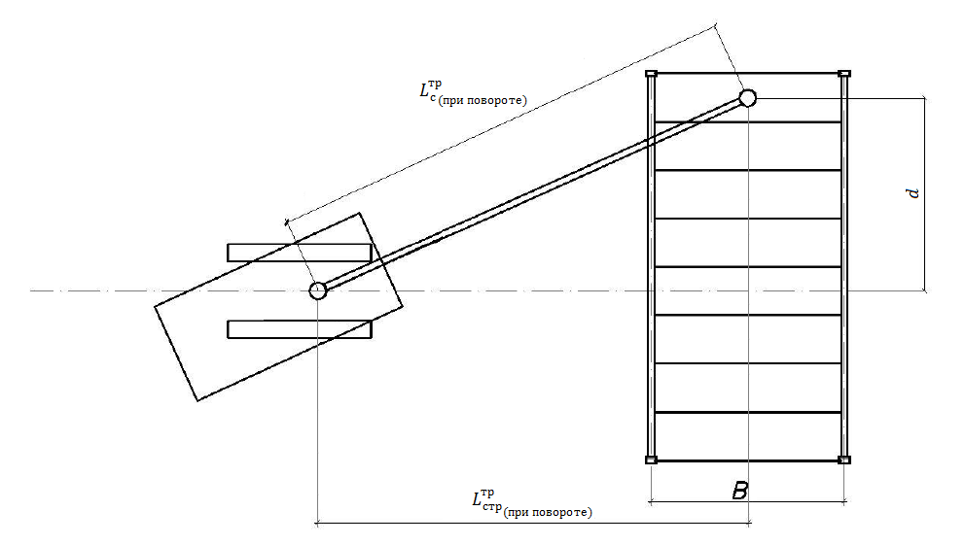
Рисунок 5.2 - Схема для определения требуемых технических параметров стрелового самоходного крана при повороте стрелы
Тогда вылет стрелы будет определятся по формуле:
${L_{стр}^{тр}}_{(при повороте)}=\sqrt{{L_{стр}^{тр}}^{2}+d^{2}}$, (18)
где $L_{стр}^{тр}$ – требуемый вылет стрелы определяемый по формуле (16),м;
$d$ – горизонтальная проекция отрезка от оси пролета здания до центра тяжести устанавливаемого элемента, для здания пролетом 18 м равная 8,25 м.
Длина стрелы будет определятся по формуле:
${{ L}_{с}^{тр}}_{(при повороте)}=\sqrt{{\left({L_{стр}^{тр}}_{(при повороте)}-b_{ш}\right)}^{2}+{\left(Н_{стр}^{тр}-h_{ш}\right)}^{2}}$, (19)
где ${L_{стр}^{тр}}_{(при повороте)}$ – требуемый вылет стрелы при повороте, определяемый по формуле (18),м;
$b_{ш}$ - расстояние от оси вращения крана до оси крепления стрелы (шарнира) (около 1,5 м), точно определяется по справочникам, в нашем курсовом проекте мы принимаем его равным 1,5 м;
$Н_{стр}^{тр}$ - требуемая высота подъема стрелы, определяемая по формуле (14),м;
$h_{ш}$ - расстояние от оси крепления стрелы (шарнира) до уровня стоянки крана (около 1,5 м), точно определяется по справочникам, в нашем курсовом проекте мы принимаем его равным 1,5 м.
Данная методика в нашем курсовом проекте справедлива лишь при монтаже ряда параллельно укладываемых плит покрытия с одной стоянки крана.
Необходимо посчитать требуемые характеристики крана при подъеме им следующих конструкций:
- Фундамента под колонну Ф1:
$Н_{стр}^{тр}=0+1+1,8+4,5+1,5=8,8$ м;
$Q^{тр}=0,048+3,5=3,548$ т;
$L_{стр}^{тр}=\sqrt{9^{2}+3^{2}}=\sqrt{81+9}=\sqrt{90}=9,5$ м;
$М_{гр}^{тр}=9,5∙3,548=33,71$ т$∙$м;
${ L}_{с}^{тр}=\sqrt{{\left(8,8-1,5\right)}^{2}+{\left(9,5-1,5\right)}^{2}}=\sqrt{{7,3}^{2}+8^{2}}=\sqrt{53,29+64}=\sqrt{117,29}=10,8$ м.
- Фундамента под колонну Ф2:
$Н_{стр}^{тр}=0+1+1,8+4,5+1,5=8,8$ м;
$Q^{тр}=0,048+5,25=5,298$ т;
$L_{стр}^{тр}=\sqrt{9^{2}+3^{2}}=\sqrt{81+9}=\sqrt{90}=9,5$ м;
$М_{гр}^{тр}=9,5∙5,298=50,33$ т$∙$м;
${ L}_{с}^{тр}=\sqrt{{\left(8,8-1,5\right)}^{2}+{\left(9,5-1,5\right)}^{2}}=\sqrt{{7,3}^{2}+8^{2}}=\sqrt{53,29+64}=\sqrt{117,29}=10,8$ м.
- Фундамента под колонну Ф3:
$Н_{стр}^{тр}=0+1+1,8+4,5+1,5=8,8$ м;
$Q^{тр}=0,048+3,5=3,548$ т;
$L_{стр}^{тр}=\sqrt{9^{2}+3^{2}}=\sqrt{81+9}=\sqrt{90}=9,5$ м;
$М_{гр}^{тр}=9,5∙3,548=33,71$ т$∙$м;
${ L}_{с}^{тр}=\sqrt{{\left(8,8-1,5\right)}^{2}+{\left(9,5-1,5\right)}^{2}}=\sqrt{{7,3}^{2}+8^{2}}=\sqrt{53,29+64}=\sqrt{117,29}=10,8$ м.
- Колонна средняя К1:
$Н_{стр}^{тр}=0+1+4,9+0,5+1,5=7,9$м;
$Q^{тр}=0,135+2,45=2,585$ т;
$L_{стр}^{тр}=\sqrt{9^{2}+3^{2}}=\sqrt{81+9}=\sqrt{90}=9,5$ м;
$М_{гр}^{тр}=9,5∙2,585=24,56$ т$∙$м;
${ L}_{с}^{тр}=\sqrt{{\left(7,9-1,5\right)}^{2}+{\left(9,5-1,5\right)}^{2}}=\sqrt{{6,4}^{2}+8^{2}}=\sqrt{40,96+64}=\sqrt{104,96}=10,2$ м.
- Колонна крайняя КК1:
$Н_{стр}^{тр}=0+1+4,9+0,5+1,5=7,9$м;
$Q^{тр}=0,135+2,45=2,585$ т;
$L_{стр}^{тр}=\sqrt{9^{2}+3^{2}}=\sqrt{81+9}=\sqrt{90}=9,5$ м;
$М_{гр}^{тр}=9,5∙2,585=24,56$ т$∙$м;
${ L}_{с}^{тр}=\sqrt{{\left(7,9-1,5\right)}^{2}+{\left(9,5-1,5\right)}^{2}}=\sqrt{{6,4}^{2}+8^{2}}=\sqrt{40,96+64}=\sqrt{104,96}=10,2$ м.
- Колонна фахверка КФ1:
$Н_{стр}^{тр}=0+1+5,4+0,5+1,5=8,4$м;
$Q^{тр}=0,135+2,7=2,835$ т;
$L_{стр}^{тр}=\sqrt{9^{2}+3^{2}}=\sqrt{81+9}=\sqrt{90}=9,5$ м;
$М_{гр}^{тр}=9,5∙2,835=26,93$ т$∙$м;
${ L}_{с}^{тр}=\sqrt{{\left(8,4-1,5\right)}^{2}+{\left(9,5-1,5\right)}^{2}}=\sqrt{{6,9}^{2}+8^{2}}=\sqrt{47,61+64}=\sqrt{111,61}=10,6$ м.
- Колонна фахверка КФ2:
$Н_{стр}^{тр}=0+1+5,7+0,5+1,5=8,7$м;
$Q^{тр}=0,135+2,85=2,985$ т;
$L_{стр}^{тр}=\sqrt{9^{2}+3^{2}}=\sqrt{81+9}=\sqrt{90}=9,5$ м;
$М_{гр}^{тр}=9,5∙2,985=28,36$ т$∙$м;
${ L}_{с}^{тр}=\sqrt{{\left(8,7-1,5\right)}^{2}+{\left(9,5-1,5\right)}^{2}}=\sqrt{{7,2}^{2}+8^{2}}=\sqrt{51,84+64}=\sqrt{115,84}=10,8$ м.
- Плиты покрытия ПП1:
$Н_{стр}^{тр}=6,7+1+0,3+4,5+1,5=14$м;
$Q^{тр}=0,044+2,7=2,744$ т;
$L_{стр}^{тр}=\frac{\left(14-1,5\right)∙(0,5+0,5+3)}{4,5+1,5}+1,5=\frac{12,5∙4}{6}+1,5=8,3+1,5=9,8$ м;
${L_{стр}^{тр}}_{(при повороте)}=\sqrt{{9,8}^{2}+{8,25}^{2}}=\sqrt{96,04+68,0625}=\sqrt{164,1025}=12,8$ м;
$М_{гр}^{тр}=12,8∙2,744=35,12$ т$∙$м;
${ L}_{с}^{тр}=\sqrt{{\left(14-1,5\right)}^{2}+{\left(12,8-1,5\right)}^{2}}=\sqrt{{12,5}^{2}+{11,3}^{2}}=\sqrt{156,25+127,69}=\sqrt{283,94}=16,9$ м.
- Фундаментная балка БФ1:
$Н_{стр}^{тр}=0+1+0,45+5+1,5=7,95$м;
$Q^{тр}=0,046+1,3=1,346$ т;
$L_{стр}^{тр}=6$ м;
$М_{гр}^{тр}=6∙1,346=8,076$ т$∙$м;
${ L}_{с}^{тр}=\sqrt{{\left(6-1,5\right)}^{2}+{\left(7,95-1,5\right)}^{2}}=\sqrt{{4,5}^{2}+{6,45}^{2}}=\sqrt{20,25+41,6025}=\sqrt{61,8525}=7,9$ м.
- Фундаментная балка БФ2:
$Н_{стр}^{тр}=0+1+0,45+5+1,5=7,95$м;
$Q^{тр}=0,046+1,2=1,246$ т;
$L_{стр}^{тр}=6$ м;
$М_{гр}^{тр}=6∙1,346=7,476$ т$∙$м;
${ L}_{с}^{тр}=\sqrt{{\left(6-1,5\right)}^{2}+{\left(7,95-1,5\right)}^{2}}=\sqrt{{4,5}^{2}+{6,45}^{2}}=\sqrt{20,25+41,6025}=\sqrt{61,8525}=7,9$ м.
- Оконный переплет ОК1:
$Н_{стр}^{тр}=1,8+1+1,2+5+1,5=10,5$м;
$Q^{тр}=0,046+1,66=1,706$ т;
$L_{стр}^{тр}=6$ м;
$М_{гр}^{тр}=6∙1,706=10,24$ т$∙$м;
${ L}_{с}^{тр}=\sqrt{{\left(6-1,5\right)}^{2}+{\left(10,5-1,5\right)}^{2}}=\sqrt{{4,5}^{2}+9^{2}}=\sqrt{20,25+81}=\sqrt{101,25}=10,1$ м.
- Балка покрытия БП1:
$Н_{стр}^{тр}=4,9+1+1,8+3,6+1,5=12,8$м;
$Q^{тр}=0,025+4,5=4,525$ т;
$L_{стр}^{тр}=6,8$ м;
$М_{гр}^{тр}=6,8∙4,525=33,7$ т$∙$м;
${ L}_{с}^{тр}=\sqrt{{\left(6,8-1,5\right)}^{2}+{\left(12,8-1,5\right)}^{2}}=\sqrt{{5,3}^{2}+{11,3}^{2}}=\sqrt{28,09+127,69}=\sqrt{155,78}=12,5$ м.
- Стеновая панель СП5:
$Н_{стр}^{тр}=4,2+1+1,5+3,5+1,5=11,7$м;
$Q^{тр}=0,21+1,43=1,64$ т;
$L_{стр}^{тр}=6$ м;
$М_{гр}^{тр}=6∙1,64=9,84$ т$∙$м;
${ L}_{с}^{тр}=\sqrt{{\left(6-1,5\right)}^{2}+{\left(11,7-1,5\right)}^{2}}=\sqrt{{4,5}^{2}+{10,2}^{2}}=\sqrt{20,25+104,04}=\sqrt{124,29}=11,1$ м.

Таблица 5.3 – Технические характеристики крана
№ | Наименование сборной конструкции | Размеры, м |  |  | Вес конструкции, т | Монтажная высота, м | Наименование монтажного приспособления | Характеристики |  | Расчетные характеристики крана |  |  |  |  | Вариант 1 | Вариант 2
№ | Наименование сборной конструкции | длина | ширина | высота | Вес конструкции, т | Монтажная высота, м | Наименование монтажного приспособления | Масса, т | Расчетная высота, м | Вылет стрелы  $L_{стр}^{тр}$, м | Высота подъема  $$Н_{стр}^{тр}$$ | Грузоподъемность  $Q_{кр}^{тр}$,т | Грузовой момент  $М_{гр}^{тр}$,т$∙$м | Длина стрелы  $l_{стр}$,м | Вариант 1 | Вариант 2
1 | 2 | 3 | 4 | 5 | 6 | 7 | 8 | 9 | 10 | 11 | 12 | 13 | 14 | 15 | 16 | 17
1 | Фундамент под колонну Ф1 | 1,5 | 1,5 | 1,8 | 3,5 | 0 | Строп четырёхветвевой (чертёжи треста Мосоргстрой 1093, 798, 1094, 786) | 0,048 | 4,5 | 9,5 | 8,8 | 3,548 | 33,71 | 10,8 | СКГ-25 | К-401
2 | Фундамент под колонну Ф2 | 2,5 | 1,5 | 1,8 | 5,25 | 0 | Строп четырёхветвевой (чертёжи треста Мосоргстрой 1093, 798, 1094, 786) | 0,048 | 4,5 | 9,5 | 8,8 | 5,298 | 50,33 | 10,8 | СКГ-25 | К-401
Продолжение таблицы 5.3 – Технические характеристики крана
№ | Наименование сборной конструкции | Размеры, м |  |  | Вес конструкции, т | Монтажная высота, м | Наименование монтажного приспособления | Характеристики |  | Расчетные характеристики крана |  |  |  |  | Вариант 1 | Вариант 2
№ | Наименование сборной конструкции | длина | ширина | высота | Вес конструкции, т | Монтажная высота, м | Наименование монтажного приспособления | Масса, т | Расчетная высота, м | Вылет стрелы  $L_{стр}^{тр}$,м | Высота подъема  $$Н_{стр}^{тр}$$ | Грузоподъемность  $Q_{кр}^{тр}$,т | Грузовой момент  $М_{гр}^{тр}$, т$∙$м | Длина стрелы  $l_{стр}$,м | Вариант 1 | Вариант 2
1 | 2 | 3 | 4 | 5 | 6 | 7 | 8 | 9 | 10 | 11 | 12 | 13 | 14 | 15 | 16 | 17
3 | Фундамент под колонну Ф3 | 1,5 | 1,5 | 1,8 | 3,5 | 0 | Строп четырёхветвевой (чертёжи треста Мосоргстрой 1093, 798, 1094, 786) | 0,048 | 4,5 | 9,5 | 8,8 | 3,548 | 33,71 | 10,8 | СКГ-25 | К-401
4 | Колонна средняя КС1 | 4,9 | 0,4 | 0,4 | 2,45 | 0 | Траверса с устройством для расстроповки с земли (чертёж ПИ Промстальконструкция № 4134 М-9) | 0,135 | 0,5 | 9,5 | 7,9 | 2,585 | 24,56 | 10,2 | СКГ-25 | К-401
Продолжение таблицы 5.3 – Технические характеристики крана
№ | Наименование сборной конструкции | Размеры, м |  |  | Вес конструкции, т | Монтажная высота, м | Наименование монтажного приспособления | Характеристики |  | Расчетные характеристики крана |  |  |  |  | Вариант 1 | Вариант 2
№ | Наименование сборной конструкции | длина | ширина | высота | Вес конструкции, т | Монтажная высота, м | Наименование монтажного приспособления | Масса, т | Расчетная высота, м | Вылет стрелы  $L_{стр}^{тр}$, м | Высота подъема  $$Н_{стр}^{тр}$$ | Грузоподъемность  $Q_{кр}^{тр}$, т | Грузовой момент  $М_{гр}^{тр}$, т$∙$м | Длина стрелы  $l_{стр}$,м | Вариант 1 | Вариант 2
1 | 2 | 3 | 4 | 5 | 6 | 7 | 8 | 9 | 10 | 11 | 12 | 13 | 14 | 15 | 16 | 17
5 | Колонна крайняя КК1 | 4,9 | 0,4 | 0,4 | 2,45 | 0 | Траверса с устройством для расстроповки с земли (чертёж ПИ Промстальконструкция № 4134 М-9) | 0,135 | 0,5 | 9,5 | 7,9 | 2,585 | 24,56 | 10,2 | СКГ-25 | К-401
6 | Колонна фахверка КФ1 | 5,4 | 0,4 | 0,4 | 2,7 | 0 | Траверса с устройством для расстроповки с земли (чертёж ПИ Промстальконструкция № 4134 М-9) | 0,135 | 0,5 | 9,5 | 8,4 | 2,835 | 26,93 | 10,6 | СКГ-25 | К-401
Продолжение таблицы 5.3 – Технические характеристики крана
№ | Наименование сборной конструкции | Размеры, м |  |  | Вес конструкции, т | Монтажная высота, м | Наименование монтажного приспособления | Характеристики |  | Расчетные характеристики крана |  |  |  |  | Вариант 1 | Вариант 2
№ | Наименование сборной конструкции | длина | ширина | высота | Вес конструкции, т | Монтажная высота, м | Наименование монтажного приспособления | Масса, т | Расчетная высота, м | Вылет стрелы  $L_{стр}^{тр}$,м | Высота подъема  $$Н_{стр}^{тр}$$ | Грузоподъемность  $Q_{кр}^{тр}$,т | Грузовой момент  $М_{гр}^{тр}$, т$∙$м | Длина стрелы  $l_{стр}$,м | Вариант 1 | Вариант 2
1 | 2 | 3 | 4 | 5 | 6 | 7 | 8 | 9 | 10 | 11 | 12 | 13 | 14 | 15 | 16 | 17
7 | Колонна фахверка КФ2 | 5,7 | 0,4 | 0,4 | 2,85 | 0 | Траверса с устройством для расстроповки с земли (чертёж ПИ Промстальконструкция № 4134 М-9) | 0,135 | 0,5 | 9,5 | 8,7 | 2,985 | 28,36 | 10,8 | СКГ-25 | К-401
8 | Плиты покрытия ПП1 | 5,97 | 0,3 | 1,49 | 2,7 | 6,7 | Строп четырёхветвевой (чертёжи треста Мосоргстрой 1093, 798, 1094, 786) | 0,044 | 4,5 | 12,8 | 14 | 2,744 | 35,12 | 16,9 | СКГ-25 | К-401
Продолжение таблицы 5.3 – Технические характеристики крана
№ | Наименование сборной конструкции | Размеры, м |  |  | Вес конструкции, т | Монтажная высота, м | Наименование монтажного приспособления | Характеристики |  | Расчетные характеристики крана |  |  |  |  | Вариант 1 | Вариант 2
№ | Наименование сборной конструкции | длина | ширина | высота | Вес конструкции, т | Монтажная высота, м | Наименование монтажного приспособления | Масса, т | Расчетная высота, м | Вылет стрелы  $L_{стр}^{тр}$,м | Высота подъема  $$Н_{стр}^{тр}$$ | Грузоподъемность  $Q_{кр}^{тр}$, т | Грузовой момент  $М_{гр}^{тр}$, т$∙$м | Длина стрелы  $l_{стр}$,м | Вариант 1 | Вариант 2
1 | 2 | 3 | 4 | 5 | 6 | 7 | 8 | 9 | 10 | 11 | 12 | 13 | 14 | 15 | 16 | 17
9 | Фундаментная балка БФ1 | 5 | 0,26 | 0,45 | 1,3 | 0 | Строп двухветвевой | 0,046 | 5 | 6 | 7,95 | 1,346 | 8,076 | 7,9 | СКГ-25 | К-401
10 | Фундаментная балка БФ2 | 4,5 | 0,26 | 0,45 | 1,2 | 0 | Строп двухветвевой | 0,046 | 5 | 6 | 7,95 | 1,246 | 7,476 | 7,9 | СКГ-25 | К-401
11 | Оконный переплет ОК1 | 6 | - | 1,2 | 1,66 | 1,8 | Строп двухветвевой | 0,046 | 5 | 6 | 10,5 | 1,706 | 10,24 | 10,1 | СКГ-25 | К-401
12 | Балка покрытия БП1 | 17,86 | 0,3 | 1,8 | 4,5 | 4,9 | Траверса (чертёж ПИ Промстальконструкция №4234-24) | 0,025 | 3,6 | 6,8 | 12,8 | 4,525 | 30,77 | 12,5 | СКГ-25 | К-401
Продолжение таблицы 5.3 – Технические характеристики крана
№ | Наименование сборной конструкции | Размеры, м |  |  | Вес конструкции, т | Монтажная высота, м | Наименование монтажного приспособления | Характеристики |  | Расчетные характеристики крана |  |  |  |  | Вариант 1 | Вариант 2
№ | Наименование сборной конструкции | длина | ширина | высота | Вес конструкции, т | Монтажная высота, м | Наименование монтажного приспособления | Масса, т | Расчетная высота, м | Вылет стрелы  $L_{стр}^{тр}$,м | Высота подъема  $$Н_{стр}^{тр}$$ | Грузоподъемность  $Q_{кр}^{тр}$,т | Грузовой момент  $М_{гр}^{тр}$, т$∙$м | Длина стрелы  $l_{стр}$,м | Вариант 1 | Вариант 2
1 | 2 | 3 | 4 | 5 | 6 | 7 | 8 | 9 | 10 | 11 | 12 | 13 | 14 | 15 | 16 | 17
13 | Стеновые панели СП5 | 5,98 | 0,24 | 1,5 | 1,43 | 4,2 | Траверса чертёж ЮжНИИ (Харьков) | 0,21 | 3,5 | 6 | 11,7 | 1,64 | 9,84 | 11,1 | СКГ-25 | К-401

